时域测量的高斯响应低通滤波器
来源： 中国仪表网
幅度—频率特性是电子测量设备的最重要电学指标之一，幅—频特性的测量方法可分为频域法和时域法。频域法的激励源是标准信号发生器，输出从直流至高频的稳幅信号，根据被测设备的频率响应，定义在阻抗匹配情况下，高频幅度比低频平坦部分幅度降低至0.7倍(-3dB)时的频率为截止频率，亦即有效带宽。时域法的激励源是标准脉冲发生器，输出标准阶跃脉冲，根据被测设备对阶跃脉冲的响应时间，从时间/频率变换公式计算有效带宽。显然，频域法最准确，但是对测量仪器要求较高，测量过程复杂，测量时间较长。时域法的标准阶跃脉冲源容易获得，测量过程简单，测量时间较短，但是测量准确度与阶跃脉冲的特性密切相关，准确度要比频域法稍低。对于带有显示屏的电子测量设备，例如电子示波器，采用时域法测量有效带宽，具有直观、简便的优点。对于批量生产的电子设备，采用时域法能够显著缩短有效带宽测量时间。
时域测量法的阶跃脉冲发生器
时域法测量电子设备的有效带宽，关键仪器是标准阶跃脉冲发生器。当前隧道二极管能够产生25ps上升时间和1V幅度的阶跃脉冲，雪崩晶体管能够产生1ns上升时间和大于10V的阶跃脉冲，高频晶体管亦能够输出100ps上升时间和1至10V的阶跃脉冲，但是这些阶跃脉冲都带有寄生振荡，引起上升边出现振铃、欠冲、过冲而偏离标准阶跃波形。
根据时域—频域变换原理可知，一个高斯特性的电学系统对阶跃脉冲的时间频率关系可用下式表达：
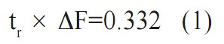
式中tr是阶跃脉冲幅度10%至90%的上升时间，ΔF是-dB的有效带宽。
实际上，理想的高斯特性很难实现，对于接近高斯特性的电学特性来说，时间/频率关系可用以下近似表达：
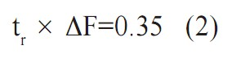
式(2)的时域和频域响应特性图1所示，图中取tr=1ns，从图1a的近似高斯阶跃脉冲的1ns上升时间，可获得图1b的350MHz的有效带宽。式(2)最初在60年代由著名电子示波器供应商泰克(TEK)公司提出，以后得到业界的公认，成为事实上的工业标准，对基于模拟实时示波器的有效带宽测量提供简单、准确的时间/频率换算关系。对于近似高斯响应特性的级联系统，它的输出上升时间tr(out)等于各级上升时间平方之和的二次开方值，简称“根方和”值，如下式所示：
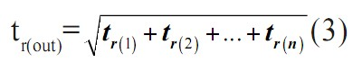
式(3)同样非常实用，例如一个高斯响应的阶跃脉冲tr(1)经一个高斯响应的放大器tr(2)放大后，获得输出脉冲响应为tr(out)。当输入信号的tr(1)=1ns，实际测量的输出信号tr(out)=1.41ns，则根据式(3)求得tr(2)=1ns，即被测放大器的上升时间为1ns，有效带宽为350MHz。
高斯响应的阶跃脉冲激励信号
测量仪器供应商都力求产品具有高斯响应的频率特性，特别是波形显示仪器和频谱分析仪等实验室和生产线常用的时域/频域仪器，最低限度应该具有近似高斯响应特性。可以设想，如果测量仪器的高频段幅值起伏而不是平滑下降，结果是测量结果失真，表现为波形的过渡时间出现过冲和振铃，频谱内出现杂散谐波。近年来，移动通信和光纤网络使用高速脉冲调制的射频/微波和光波，要求从元件、部件至子系统、系统保持良好的频率响应，以免对传输链路上的脉冲流引入瞬变过程失真、多次反射和高频噪声等杂散干扰，更力求接近高斯响应。
时域法测量电子设备的幅度—频率特性的关键是，保持测量用的标准阶跃脉冲源具有高斯响应。对低速脉冲来说，高斯响应比较容易实现，而对高速脉冲来说，高斯响应往往不能达到。原因在于，阶跃脉冲源所用的元件、器件、布线、连接器等在高频下都变成分布参数，杂散效应不可避免，使阶跃脉冲偏离高斯响应特性。针对电子设备的电学特性测量来说，最有效和可靠的修正非高斯响应的方法是，在阶跃脉冲源与电子示波器之间插入一个阻抗匹配的低通滤波器，将非高斯响应的上升边修正成为近似高斯响应的上升边。这种低通的脉冲上升时间滤波器，亦称瞬变时间转换器或高斯低通滤波器。
根据信号处理原理，高斯低通滤波器的插入相当在数学上执行输入信号与高斯函数的卷积，使输入信号变换成没有过冲、上升时间快速、群延迟最小的近高斯响应的阶跃脉冲。高斯滤波器的基本原理和设计已有大量专著和文献可供参考，本文限于篇幅只引用频率响应的重要结果。高斯低通滤波器的频率平滑滚降特性可用下式表达：
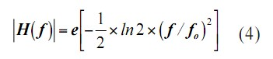
式中H是频率的幅值，fo是-3dB的截止频率。式(4)表明频率幅值与频率平方成负指数关系，如用dB表达，式(4)可简化为：
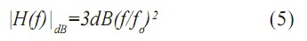
从式(5)可知，高频低通滤波器在fo频率下衰减3dB，在2fo频率下衰减12dB，其余类推。根据式(5)可获得图2a所示的高斯低通滤波器频率特性曲线G-10，图2b是上升时间tr=1ns和幅值V=1V的阶跃高斯脉冲的时间响应波形。
图2的G-10采用高斯低通滤波器设计中最通用的10阶L-C型电路，它非常接近无限阶的理论值。为了使高斯低通滤波器更适合高速频率响应，特别是测量链路的阻抗匹配条件，PSPL公司还在高斯低通滤波器设计的基础上，根据实践经验作了修正，将9阶高斯低通滤波器的阻抗匹配达到最佳，图2中用PS-9表示。
众所周知，除高斯滤波器之外，滤波器的品种很多，各有特点，各有用场，例如贝赛尔、巴特沃思、切比雪夫等，它们分别具有最平滑延迟、最平滑幅值、等幅值起伏的不同特征。图2的BT-4就是4阶的修正贝赛尔低通滤波器，它的频率特性和阶跃特性都与高斯低通滤波器G-10的接近。
低通高斯响应滤波器的实现
在时域—频域变换过程中滤波器居于关键的元件，无论低通、带通、高通滤波器都有多种不同的运算方法和实现方法。上文提及的高斯、贝赛尔、巴特沃思和切比雪夫滤波器等等，都是电子测量常用的著名成果。至于实现方法则有基于运算、无源元件、有源元件的硬件法，以及基于逻辑运算的软件法。
当前，测量仪器使用最多的还是硬件滤波器，特别是无源元件构成的滤波器，由集中或分布参数R、C、L多级级联的硬件滤波器的带宽可达到10GHz以上。由运算放大器和R、C、L反馈回路构成的有源滤波器，受到运算放大器频率响应不够宽的限制，有源滤波器的带宽只达到10MHz以下的音/视频。软件滤波器只能应用在模拟/数字转换后的输入信号，由数字信号处理器执行。根据时域—频域傅里叶变换获得的频谱，如果不符合高斯响应的频谱时，利用数字运算程序，不难将较低的频率分量提升，将较高的频率分量压缩，获得“标称”化的高斯响应波形。这种软件滤波器广泛应用在数字示波器和频谱分析仪的后段数字处理。它们属于虚拟滤波器，不适用作为输入前端的硬件低通滤波器使用。
低通上升时间滤波器的原理并不复杂，但在制作上需要实践经验。在国外硬件滤波器由专业公司生产，作为精密元件供应，甚至测量仪器公司都向用户推荐它们的产品。在这类专业产品供应商中最具代表性的当属皮秒脉冲实验室公司(PSPL)，它生产的各类滤波器获得美国标准技术研究所的认证。PSPL公司高斯响应的低通滤波器产品的时域特性如表1所示。
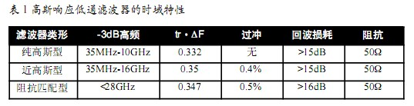
表1高斯响应低通滤波器的时域特性
一种截止频率10GHz的阻抗匹配型高斯响应低通滤波器如图3所示，图3a是外形，图3b是英制的机械尺寸。
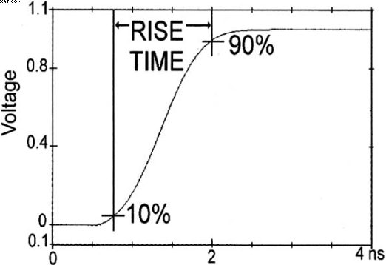
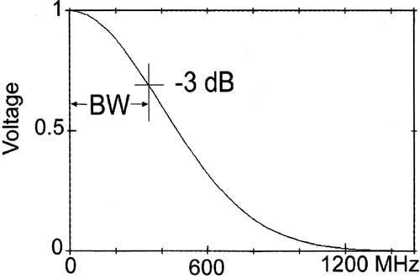
图1高斯响应系统的时间/频率对应特性
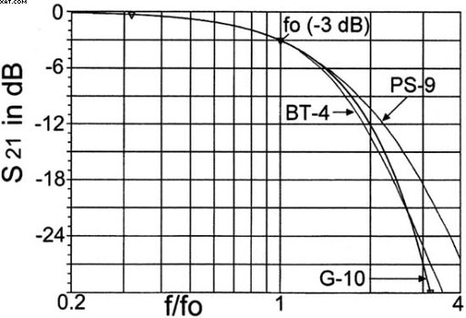
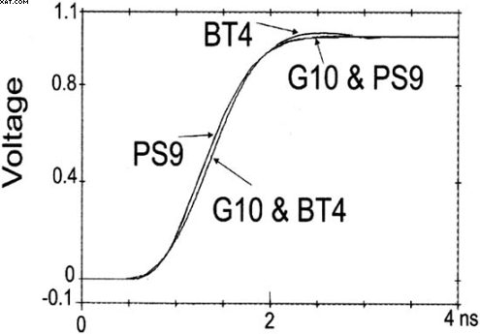
图2几种重要上升时间滤波的时间/频率特性

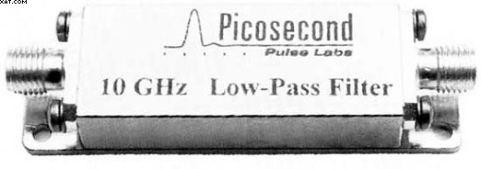
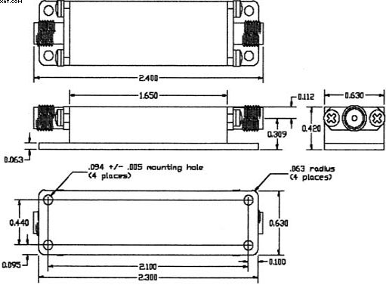
图3一种10GHz的高斯低通滤波器

